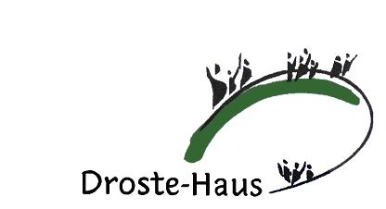
Pelikanweg 4, 33335 Gütersloh Jugendaustauschwerk im Kreis 05209-70408410 (Schule) Gütersloh e.V.
05209-70408467 (OGS) Schillingsweg 11, 33415 Verl
05246-2973
info@droste-haus.de

Anmeldung für die Betreute Halbtagsschule

Daten des Kindes:
Name, Vorname: ___________________________________________________________________
Geburtsdatum: _______________________________________ Klasse: _______________________
Besonderheiten, Unverträglichkeiten, Allergien usw: _______________________________________
_________________________________________________________________________________
_________________________________________________________________________________

Beginn der Betreuung: Monat: ____________________ Jahr: _______________

Kind lebt bei: Eltern: ❒ / Mutter: ❒ / Vater: ❒ / Sonstige: ❒_________________________________
❒Geschwisterkind ist bereits in der Betreuung. Name, Klasse:_______________________________
Mein Kind ❒darf allein nach Hause gehen
❒wird abgeholt. Außer den Erziehungsberechtigten sind folgende Personen abholberechtigt (bitte auch eine Telefonnummer angeben):
_________________________________________________________________________________
_________________________________________________________________________________
_________________________________________________________________________________

Daten der Erziehungsberechtigten:
Mutter Vater
Name, Vorname: _____________________________ ____________________________________
Straße: _____________________________________ ____________________________________
PLZ, Ort: ___________________________________ ____________________________________
Tel. privat: __________________________________ ____________________________________
Handy: _____________________________________ ____________________________________
Tel. Arbeit: __________________________________ ____________________________________
E-Mail: _____________________________________ ____________________________________

Bitte wenden!!! *****Bitte wenden!!!*****Bitte wenden!!!*****Bitte wenden!!!*****Bitte wenden!!!

Die Betreuung findet statt ab 07:15 Uhr bis 13:15 Uhr in der Grundschule. Nähere Informationen dazu entnehmen Sie bitte dem Merkblatt „Anmelde- und Teilnahmebedingungen Betreute Halbtagsschule“.

❐ Ich erkläre mich mit den „Anmelde- und Teilnahmebedingungen Betreute Halbtagsschule“ einverstanden.

❐ Ich bin damit einverstanden, dass das Jugendaustauschwerk im Kreis Gütersloh e.V. meine / meines Kindes personenbezogene Daten zum Zweck der Anmeldung und Durchführung der Maßnahme speichert und verarbeitet. Die Datenschutzerklärung habe ich gelesen.

❐ Ich bin damit einverstanden, dass die Kosten für die Betreute Halbtagsschule von meinem Konto mittels SEPA-Lastschrift monatlich, jeweils am Monatsanfang eingezogen werden. Zugleich weise ich mein Kreditinstitut an, die von Jugendaustauschwerk auf mein Konto gezogenen Lastschriften einzulösen. Das ausgefüllte SEPA-Lastschriftmandat lege ich bei.

………………………………………………………………………………………………………………………
Ort, Datum Unterschrift aller Erziehungsberechtigten

